GUIA FORMATIVA NATURALEZA

Asignatura: Naturaleza Curso: SEXTO

Fecha: desde el 10 al 21 de agosto 2020 Docente: Adriana Azúa- Ximena Toledo

Nombre del Alumno: ________________________________________________________________________________

I.- Objetivo de Aprendizaje: (O.A. 4) Identificar y describir las funciones de las principales estructuras del sistema reproductor humano femenino y masculino.

**Indicadores de evaluación: Identifican las principales estructuras del sistema reproductor femenino y masculino**

II.- Contenido: Sistemas reproductores femenino y masculino

III.- Objetivo de la clase: Identifican estructuras del sistema reproductor femenino y masculino

IV.- Indicaciones generales: Los sistemas reproductores masculino y femenino son muy distintos en cuanto a sus estructuras, pero en ambos se encuentran órganos reproductores llamadas gónadas (TESTICULOS EN EL HOMBRE Y OVARIOS EN LA MUJER) que producen células sexuales, espermatozoides en el caso de los hombres y óvulos en el caso de las mujeres la unión de ambas células da origen a un nuevo ser.

Sistema reproductor femenino: Este sistema **produce células sexuales llamadas ovocitos** esta producción se lleva a cabo **en los ovarios** las estructuras que forman parte de este sistema son: ovarios, trompas de Falopio u oviductos útero, vagina, labios menores y mayores ( para obtener mayor información lee en tu texto de ciencias pág. 24-25-26)

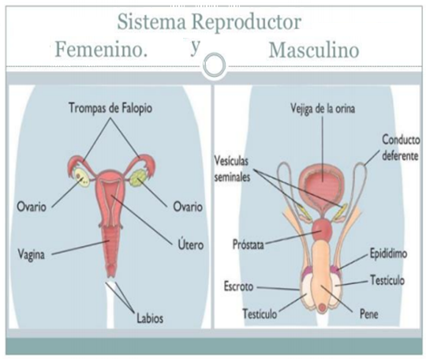

V.- Actividad a desarrollar: Para realizar la siguiente actividad debes observar y leer con mucha atención cada una de las estructuras que forman parte de los sistemas reproductores femenino y masculino, ubicar en las imágenes algunas estructuras que forman parte de los sistemas reproductores, completar tabla de datos y responder preguntas

Relaciona cada órgano de la tabla con el sistema reproductor al cual pertenece, marca con una X si es masculino o femenino.

|  |  |  |
| --- | --- | --- |
| Órganos sistema reproductores | Masculino | Femenino |
| 1.- Ovarios |  |  |
| 2.- Epidídimo |  |  |
| 3.- Testículos |  |  |
| 4.- Vagina |  |  |
| 5.- Vesículas seminales |  |  |
| 6.- Pene |  |  |

**Observa la imagen e identifica los órganos señalados con los números 1-2-3-4-**

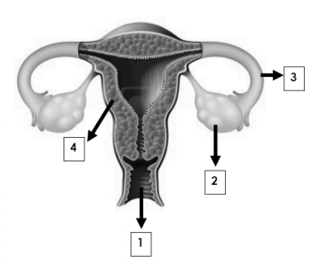

Responde:

1.- ¿Que tienen en común ambos sistemas reproductores? _____________________________________  
  
2.- Nombra 3 órganos que forman parte del sistema reproductor masculino __________________________  
  
________________________________________________________________________________________

3.- Nombre de las células sexuales femeninas o gametos: _____________________________________

4.- Órganos en los que se producen las células sexuales masculinas: ___________________________

TICKET DE SALIDA:

Identifica los órganos marcados por la tijera y a que sistema corresponden (imagen 1)

________________________________________________________________________________________________________________________________________________________________________________

**Imagen 1**

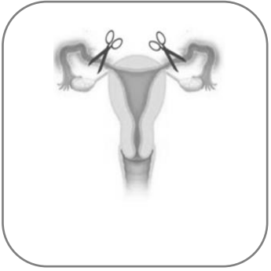 **Imagen 2**

Identifica los órganos y registra en los recuadros

El nombre de cada uno (imagen2)

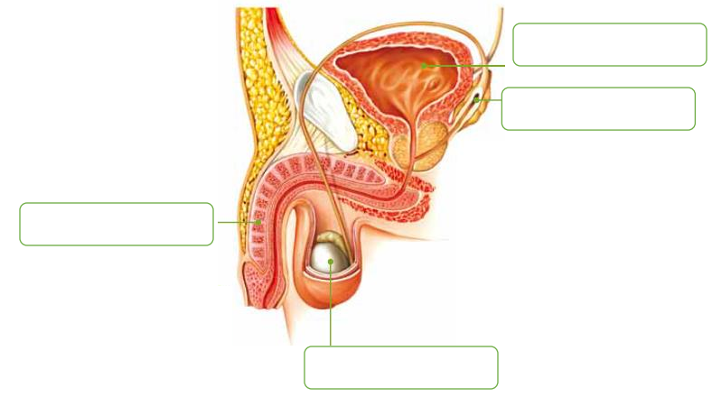

**VI.-** **Retroalimentación:** Como ya dijimos, el sistema reproductor femenino se encarga de la formación de ovocitos. Algo similar ocurre con el sistema reproductor masculino, el que también se encarga de producir gametos o células reproductoras. Estos últimos, en el caso del hombre, se denominan espermatozoides.

VII.- Fecha de envío: Enviar martes 25 de agosto de 10 a 13 horas

VIII.- Cómo y/o donde enviar : [henriquez.azua@gmail.com](mailto:henriquez.azua@gmail.com)